Лабораторная работа №6

Арифметические операции в NASM

Перфилов Александр Константинович | группа: НПИбд 02-23

Содержание

# 1 Цель работы

Освоение арифметических инструкций языка ассемблера NASM.

# 2 Выполнение Лабораторной работы

**Символьные и численные данные в NASM**

Создадим каталог для программ лабораторной работы № 6, перейдем в него и создадим файл lab6-1.asm:

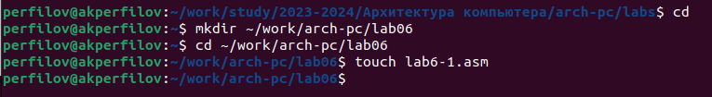

Рис 2.1.1: Создание каталога и файла .asm

Рассмотрим примеры программ вывода символьных и численных значений. Программы будут выводить значения записанные в регистр eax.

Введем в файлe lab6-1.asm текст программы из листинга 6.1. В данной программе в регистр eax записывается символ 6 (mov eax,‘6’), в регистр ebx символ 4 (mov ebx,‘4’). Далее к значению в регистре eax прибавляем значение регистра ebx (add eax,ebx, результат сложения запишется в регистр eax). Далее выводим результат. Так как для работы функции sprintLF в регистр eax должен быть записан адрес, необходимо использовать дополнительную переменную. Для этого запишем значение регистра eax в переменную buf1 (mov [buf1],eax), а затем запишем адрес переменной buf1 в регистр eax (mov eax,buf1) и вызовем функцию sprintLF.

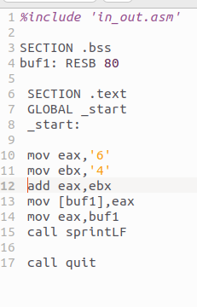

Рис 2.1.2: Демонстрация текста программы в файле

Создадим исполняемый файл и проверим его

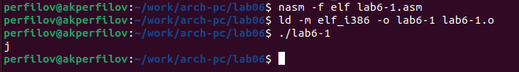

Рис 2.1.3: Создание исполняемого файла и проверка работы

В данном случае при выводе значения регистра eax мы ожидаем увидеть число 10. Однако результатом будет символ j. Это происходит потому, что код символа 6 равен 00110110 в двоичном представлении (или 54 в десятичном представлении), а код символа 4 – 00110100 (52). Команда add eax,ebx запишет в регистр eax сумму кодов – 01101010 (106), что в свою очередь является кодом символа j (см. таблицу ASCII в приложении).

Далее изменим текст программы и вместо символов, запишем в регистры числа. Исправим текст программы следующим образом:

mov eax,‘6’ mov ebx,‘4’

на строки

mov eax,6 mov ebx,4

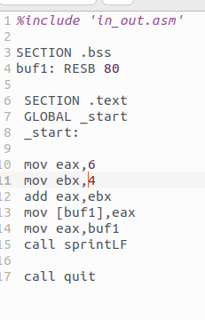

Рис 2.1.4: Измененная программа

Cоздадим исполняемый файл и запустим его.

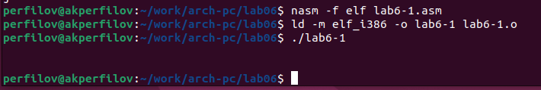

Рис 2.1.5: Создание исполняемого файла и проверка работы

Как и в предыдущем случае при исполнении программы мы не получим число 10. В данном случае выводится символ с кодом 10. Пользуясь таблицей ASCII определим какому символу соответствует код 10, это LF, . Который не отображается на выводе Как отмечалось выше, для работы с числами в файле in_out.asm реализованы подпрограммы для преобразования ASCII символов в числа и обратно. Преобразуем текст программы из Листинга 6.1 с использованием этих функций.

Создадим файл lab6-2.asm в каталоге ~/work/arch-pc/lab06 и введем в него текст программы из листинга 6.2.

Рис 2.1.6: Создание файла

Рис 2.1.6: Создание файла

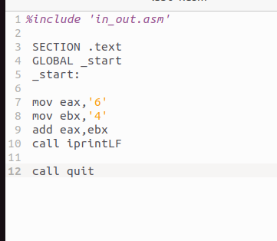

Рис 2.1.7: Программа

Создадим исполняемый файл и запустим его.

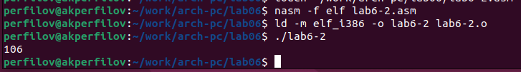

Рис 2.1.8: Создание исполняемого файла и проверка работы

В результате работы программы мы получим число 106. В данном случае, как и в первом, команда add складывает коды символов ‘6’ и ‘4’ (54+52=106). Однако, в отличии от программы из листинга 6.1, функция iprintLF позволяет вывести число, а не символ, кодом которого является это число.

Аналогично предыдущему примеру изменим символы на числа. Заменим строки

* mov eax,‘6’
* mov ebx,‘4’

на строки

* mov eax,6
* mov ebx,4

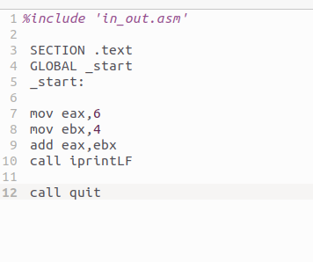

Рис 2.1.9: Демонстрация измененной программы

Создадим исполняемый файл и запустим его.

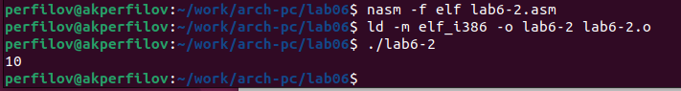

Рис 2.1.10: Создание исполняемого файла и проверка работы

В результате мы получили число 10

Заменим функцию iprintLF на iprint. Создадим исполняемый файл и запустим его.

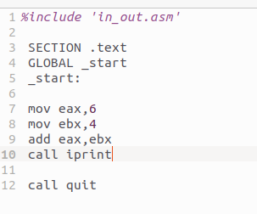

Рис 2.1.11: Имененная программа

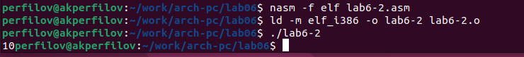

Рис 2.1.12: Создание исполняемого файла и проверка работы

В результате было получено число 10, но в данном случае iprint число выведено без красной строки

**Выполнение арифметических операций в NASM**

В качестве примера выполнения арифметических операций в NASM приведем программу вычисления арифметического выражения f(x)= (5 * 2 + 3)/3.

Создадим файл lab6-3.asm в каталоге ~/work/arch-pc/lab06:

Рис 2.2.1: Создание файла

Рис 2.2.1: Создание файла

Внимательно изучим текст программы из листинга 6.3 и введем в lab6-3.asm.

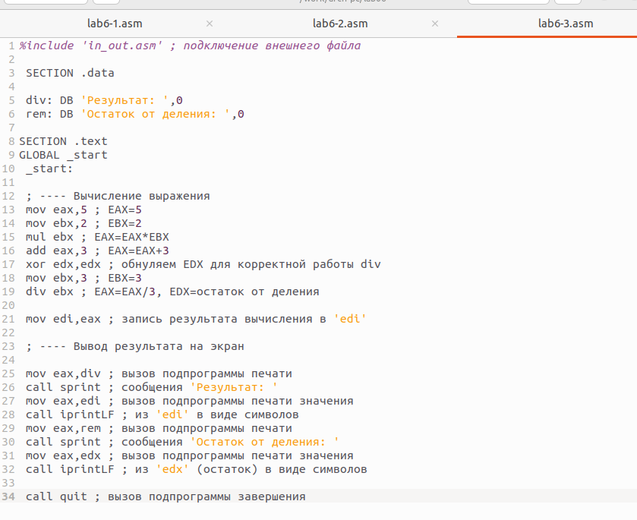

Рис 2.2.2: Программа

Создадим исполняемый файл и запустим его.

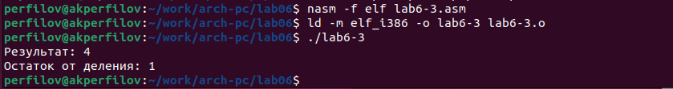

Рис 2.2.3: Создание исполняемого файла и проверка работы

Изменим текст программы для вычисления выражения f(x) = (4 * 6 + 2)/5.

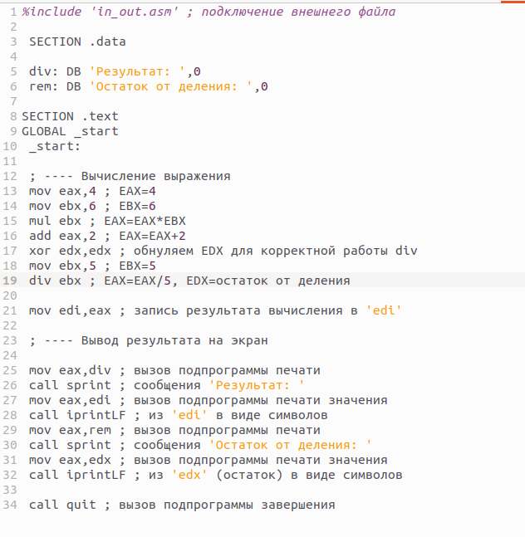

Рис 2.2.4: Программа

Создадим исполняемый файл и проверим его работу.

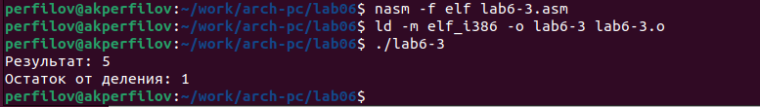

Рис 2.2.5: Создание исполняемого файла и проверка работы

В качестве другого примера рассмотрим программу вычисления варианта задания по номеру студенческого билета, работающую по следующему алгоритму:

вывести запрос на введение № студенческого билета вычислить номер варианта по формуле: (Sn mod 20) + 1, где Sn – номер студенческого билета (В данном случае a mod b - это остаток от деления a на b). вывести на экран номер варианта.

В данном случае число, над которым необходимо проводить арифметические операции, вводится с клавиатуры. Как отмечалось выше ввод с клавиатуры осуществляется в символьном виде и для корректной работы арифметических операций в NASM символы необходимо преобразовать в числа. Для этого может быть использована функция atoi из файла in_out.asm.

Создадим файл variant.asm в каталоге ~/work/arch-pc/lab06:

Рис 2.2.6: Создание файла

Рис 2.2.6: Создание файла

Внимательно изучим текст программы из листинга 6.4 и введем в файл variant.asm.

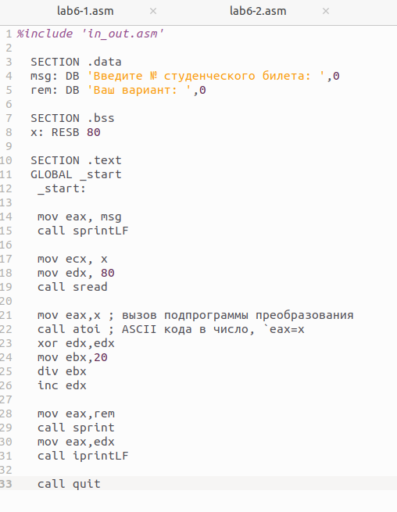

Рис 2.2.7: Программа

Создадим исполняемый файл и запустим его.

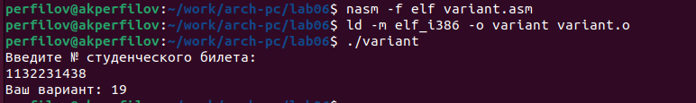

Рис 2.2.8: Создание исполняемого файла и проверка работы

**Вопросы из лаб. работы**

Включите в отчет по выполнению лабораторной работы ответы на следующие вопросы:

1. Какие строки листинга 6.4 отвечают за вывод на экран сообщения ‘Ваш вариант:’?

mov eax,rem call sprint

1. Для чего используется следующие инструкции?

mov ecx, x - перемещает адрес вводимой строки в ecx mov edx, 80 - записывает длину строки в регистр edx call sread- вызывает подпрограммы, которые обеспечивают ввод сообщения с помощью клавиатуры

1. Для чего используется инструкция “call atoi”?

Она используется для вызыва подпрограммы, которая преобразует ASII код символа в целое число, записывая его в результат регитсра eax

1. Какие строки листинга 6.4 отвечают за вычисления варианта?

xor edx, edx - обнуление ebx для div mov ebx, 10 - ebx=10 div ebx - eax = eax/10, edx - остаток от деления inc edc - edx=edx+1

1. В какой регистр записывается остаток от деления при выполнении инструкции “div ebx”?

При div ebx остаток от деления записывается в edx

1. Для чего используется инструкция “inc edx”?

inc edx увелиивает значение регистра edx на +1

1. Какие строки листинга 6.4 отвечают за вывод на экран результата вычислений?

mov eax, edx call iprintLF

# 3 Самостоятельная работа

Задание№1 Написать программу вычисления выражения y=f(x). Программа должна выводить выражение для вычисления, выводить запрос на ввод значения x, вычислять заданное выражение в зависимости от введенного x, выводить результат вычислений. Вид функции f(x) выбрать из таблицы 6.3 вариантов заданий в соответствии с номером полученным при выполнении лабораторной работы. Создайте исполняемый файл и проверьте его работу для значений x1 и x2 из 6.3. При выполнении задания преобразовывать (упрощать) выражения для f(x) нельзя. При выполнении деления в качестве результата можно использовать только целую часть от деления и не учитывать остаток (т.е. 5 : 2 = 2)

Создадим новый файл для задания и напишем программу для f(x)=((1/3)x+5)*7

Рис 3.1.1: Создание файла

Рис 3.1.1: Создание файла

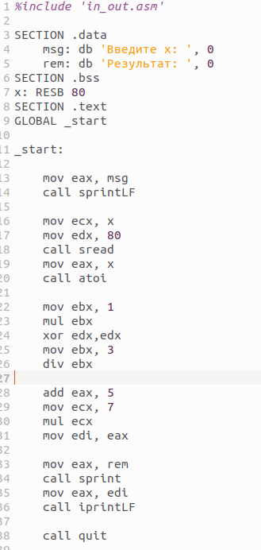

Рис 3.1.2: Программа

Проверим программу

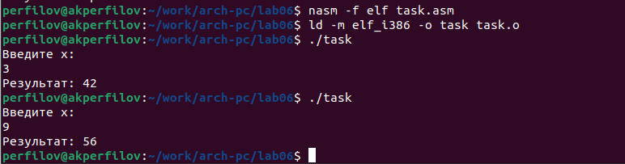

Рис 3.1.3: Проверка программы

Загрузим все файлы на github

# 4 Выводы

Я освоил арифметические инструкции языка ассемблера NASM вместе с практикой